Pegando áudios gratuitos no YT

Aperte a imagem do seu canal no Youtube e selecione a opção “Youtube Studio”.
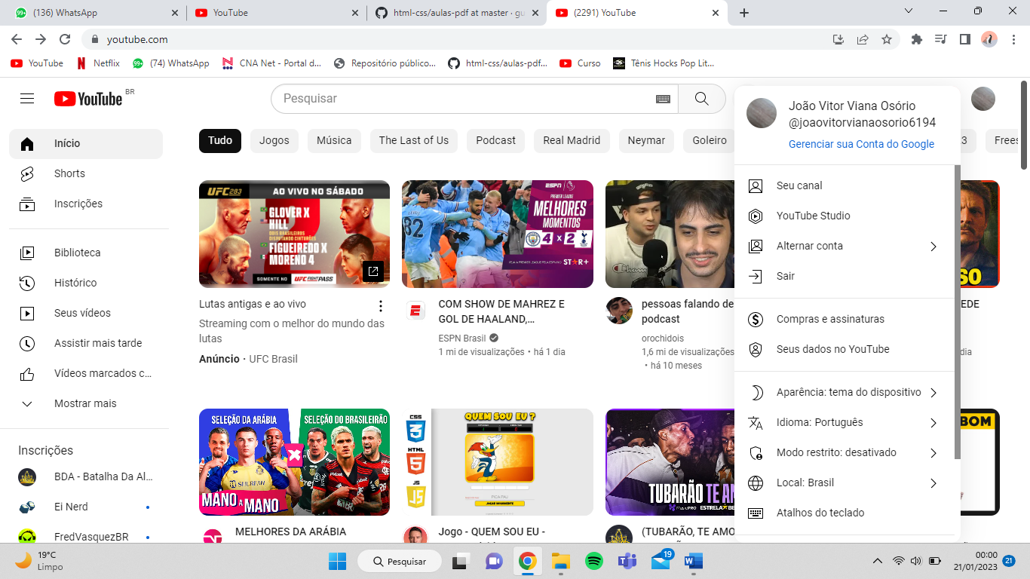

Aperte “Biblioteca de áudio”.
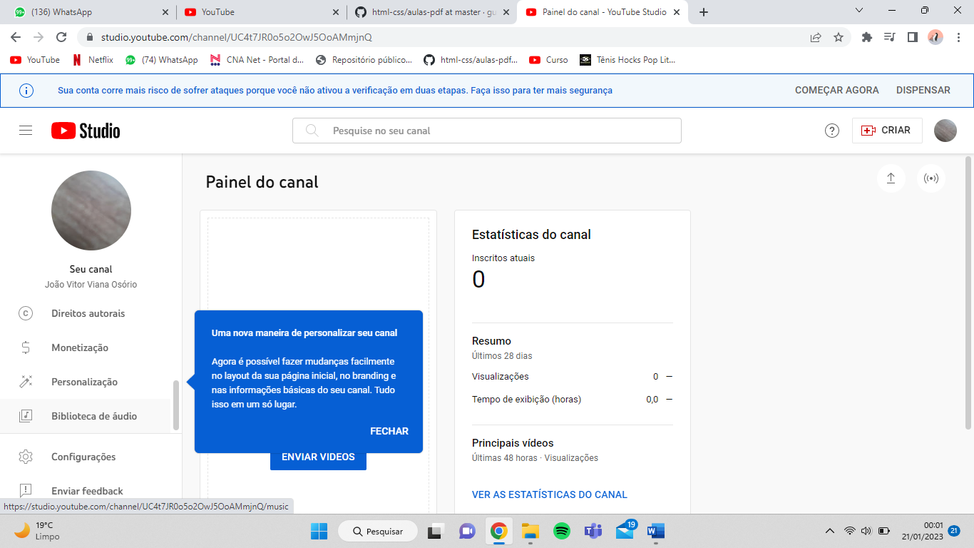

Em “Pesquisar ou filtrar a biblioteca”, você pode especificar o que você quer.
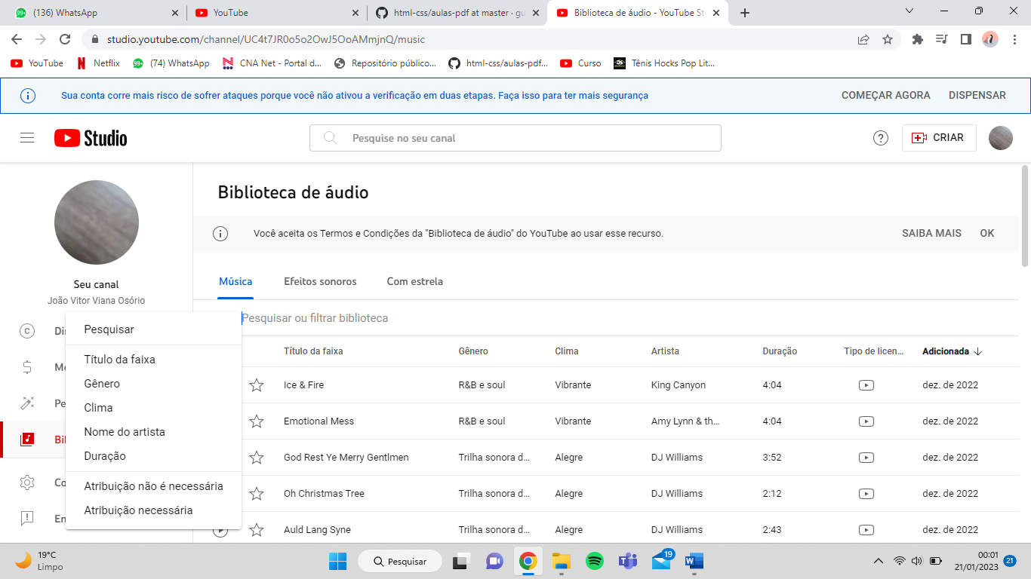

Em “Atribuição não necessária”, você pode pegar o áudio sem precisar explicar no seu site. Já em “Atribuição necessária”, você precisa colocar no seu site, o que está escrito. Ex:
